新 书 推 荐

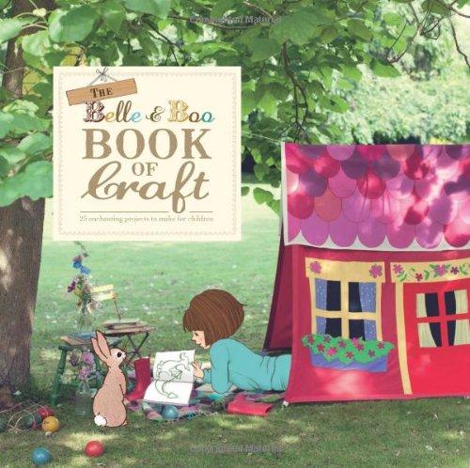
中文书名：《贝尔和波的手工书》
英文书名：The Belle & Boo Book of Craft: 25 Enchanting Projects to Make for Children
作 者：Belle & Boo
出 版 社：Quadrille Publishing Ltd
代理公司：ANA
页 数：144页
出版时间：2013年7月
代理地区：中国大陆、台湾
审读资料：电子稿
类 型：生活

内容简介：

小女孩贝尔（Belle）和她的宠物小兔波（Boo）是艺术家曼蒂·萨克利夫（Mandy Sutcliffe）笔下最受欢迎的形象。如果你想进入贝尔和波所在的奇妙世界，《贝尔和波的手工书》将为你提供各种各样的启发。

本书包含25个充满创新色彩的项目，如制作一只可爱的兔子玩偶、一座漂亮的玩偶屋和一只适合勇敢探险家的帆布挎包。书中也介绍了简单的纸艺装饰和派对装饰品，如把餐巾纸折成纸船和做小型热气球。

这是一部引人入胜的作品，充满了不朽的经典插图和照片，将帮助你深入了解曼蒂·萨克利夫创造的这个看似简单、实则时尚的美妙世界。

作者简介：

“贝尔和波”（Belle &Boo）是一家迅速发展的公司，最著名的产品就是充满怀旧色彩的儿童绘本。该品牌专注于提供高品质艺术印刷品、文具、派对用品、服装、配饰、印花面料和其他家居用品。

“贝尔和波”由插画家曼蒂·萨克利夫（Mandy Sutcliffe）及其贸易伙伴凯特·雪弗（Kate Shafe）创立，目前在英国拥有50多家零售店，并在迅速向海外扩张。如今，“贝尔和波”在全世界共有500多家零售店，遍及比利时、法国、西班牙、意大利、德国、丹麦、挪威、瑞典、美国、加拿大、澳大利亚、新西兰和新加坡。

曼蒂·萨克利夫是“贝尔和波”（Belle &Boo）系列产品的设计师和插图作家。曼蒂在利兹城市大学学习期间创作了儿童书《我晚安，你晚安》（Goodnight Me, Goodnight You）和《伊芙的海边催眠曲》（Evie’s Seaside Lullaby）。贝尔（Belle）和波（Boo）是曼蒂最喜欢的两个角色，贝尔是以作者自己的童年为原形创作的。

“贝尔和波”系列拥有一系列的绘本和手工书，包括《贝尔和波：生日惊喜》（Belle and Boo and the Birthday Surprise）、《贝尔和波：晚安之吻》（Belle and Boo and the Goodnight Kiss）、《贝尔和波：饿肚子》（Belle and Boo Hungry Time）、《贝尔和波：你的我的》（Belle and Boo Yours and Mine）、《贝尔和波的装扮书》（Belle and Boo Dressing Up）、《贝尔和波的游戏书》（Belle and Boo Time to Play）、《有贝尔和波陪伴的一年》（Through the Year with Belle and Boo）等。

媒体评价：

《贝尔和波的手工书》里充满了家居装饰的有趣建议。
——《美好家庭》（Good Homes）， 2013年8月号

我很高兴自己发现了《贝尔和波的手工书》，因为它完美重现了美好的童年。
——《美丽手工》（Crafts Beautiful）， 2013年8月号

谢谢您的阅读！
请将回馈信息发至：俞晓宁（Winnie Yu）
安德鲁﹒纳伯格联合国际有限公司北京代表处
北京市海淀区中关村大街甲59号中国人民大学文化大厦1705室, 邮编：100872
电话：010-88810959
传真：010-82504200
Email: winnie@nurnberg.com.cn
网址：www.nurnberg.com.cn
微博：http://weibo.com/nurnberg
豆瓣小站：http://site.douban.com/110577/

